作 者 推 荐

作者简介：


纳伊瓦·泽拜恩（Najwa Zebian）是一位黎巴嫩裔加拿大诗人，她在2016年自费出版了两部诗集——《心智拼盘》（Mind Platter）和《痛的花蜜》（Nectar of Pain）。这两部诗集完全因口碑而销往世界各地。她那带有略显脆弱而又深思熟虑的文笔征服了大批粉丝（65万人关注她的Instagram账号），许多平台邀请她进行演讲（可以去她的网站查看她在TedX上的演讲）。她的讲述都来自她被人压制的亲身经历，因此她希望能够通过自己的努力，让所有被压抑的人都能发出自己的声音。她的第一本书出版不到两年，就已经有成千上万的人受到她的启发，以勇气和解放之感来面对自己内心深处真实的感受。

纳伊瓦定期在一些场馆进行演讲和签售。希拉里·麦克马洪（她是纳伊瓦•泽拜恩的文学经纪人）去听了她的演讲，并惊讶于听众们产生的十分强烈的情绪反应——许许多多的读者表示纳伊瓦的诗帮助他们度过了人生中的艰难时期，一个女人甚至站起来说，如果没有纳贾瓦的影响，她今天就不会站在这里，她还表示这些诗挽救了她的生命。

曾经使露比·考尔(Rupi Kaur)家喻户晓的美国安德鲁·麦克米尔出版社（Andrews McMeel）相信纳伊瓦也有在全球范围获得成功的巨大潜力（露比·考尔的作品已经授权25中语言，并且翻译版权的销售仍在继续）。作者的代理仍在与安德鲁·麦克米尔出版社洽谈出版事宜，但是他们相信纳伊瓦的前两本书将于2018年重新出版。纳伊瓦已经完成她第三本诗集的写作。

纳贾瓦诗歌的特别内涵，从某种程度来说，虽然不影响读者对此类图书的美好之处的理解，但的确使她有别于同时代的人。

想了解更多关于作者的信息，请查看纳贾瓦的网站：https://www.najwazebian.com/

“我书写关于生命的文章，让那些沉默的灵魂吐露心声。”
----纳伊瓦·泽拜恩

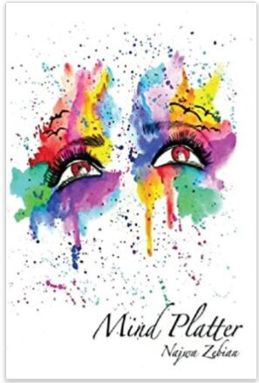
中文书名：《心智拼盘》
英文书名：MIND PLATTER
作 者：Najwa Zebian
出 版 社：CreateSpace
代理公司：Westwood/ANA/Cindy Zhang
页 数：200页
出版时间：2016年1月
代理地区：中国大陆、台湾
审读资料：电子稿
类 型：诗歌

内容简介：

《新知拼盘》是一个透过教育家、学生和在沉默中度过了大部分人生的人的双眼观察这个世界，对生命产生的领悟与反思的汇编。作者在十六岁时从黎巴嫩来到加拿大，感到自己被命运推到一个不属于自己的地方，而这本书，便是以她的语言书写而成的，也是以每一个曾经感到自己不被倾听、被虐待、被误解、被无视的人的声音书写而成的。

《新知拼盘》包含大约200个单页长度的诗歌，每一个都反映了我们每天都会在日常生活中碰到的各种各样的话题，它们包括：爱、友情、伤痛、启发、尊敬、全心全意、动力、正直、诚实等等。《新知拼盘》并非关于作者所使用的词语，而是关乎每位读者各自对这些诗句产生的属于自己的理解。

这本书不仅属于作者自己，也属于每一个与作者产生交集的人。如果作者所经历的人生不是现在这个样子——每一个故事、每一个细节都——那么她今天也就不会是现在这个人了。她希望这本书能给那些需要发声的人一个声音，为那些需要人倾听的人提供一个可以依靠哭泣的肩膀，激励那些需要一句提醒的人，他们仍然具有改变自己生活的力量。

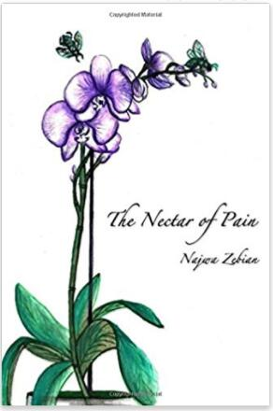
中文书名：《痛的花蜜》
英文书名：THE NECTAR OF PAIN
作 者：Najwa Zebian
出 版 社：CreateSpace
代理公司：Westwood/ANA/ Cindy Zhang
页 数：309页
出版时间：2016年11月
代理地区：中国大陆、台湾
审读资料：电子稿
类 型：诗歌

内容简介：

《痛的花蜜》是一部由爱与失去的痛苦孕育出的诗歌散文集。作者与读者们分享的这些诗句，是在经历痛苦的心碎之后在她的心中产生的，而这些心碎我们大多数人都经历过。虽然伤痛终究会阶段性地逐渐痊愈，但是一天天、一个小时一个小时、一秒钟一秒钟地在悲伤中挣扎，清除自己的痛苦，仍然需要付出很多努力，痊愈并非如我们所希望的那样可以预测。我们可能一天能走十步，第二天能走二十步，希望在你进行这场旅程时，有这部诗集可以陪伴你。这其中的一些诗句写的是给你带来伤痛的人，还有一些写的则是我自己、你自己、我们自己。

谢谢您的阅读！
请将回馈信息发至：
张滢（Cindy Zhang）
安德鲁﹒纳伯格联合国际有限公司北京代表处
北京市海淀区中关村大街甲59号中国人民大学文化大厦1705室, 邮编：100872
电话：010-82504506
传真：010-82504200
Email: cindy@nurnberg.com.cn
网址：www.nurnberg.com.cn
微博：http://weibo.com/nurnberg
豆瓣小站：http://site.douban.com/110577/
微信订阅号：ANABJ2002


